제목: TLBMC(Triple Layered Business Model Canvas)를 활용한 하이퍼레저 패브릭 기반 항공 산업 통합 플랫폼 서비스

원리: IBM에서 제공하는 블록체인 플랫폼 (하이퍼레저 패브릭, Hyperledger Fabric)을 이용하여 항공 MRO 업체, Airlines, 부품 공급업체 등 항공 관련 업체들을 하나의 통합된 플랫폼으로 묶어 시너지 효과를 창출할 수 있게 해주는 서비스를 제공하는 비즈니스 모델
특허를 내고자 하는것: 블록체인, 하이퍼레저 페브릭 기술과 TLBMC모델을 이용한 항공통합 플렛폼모델을 특허를 내고자합니다.

해결하고자 하는 과제
세계적인 전염병과 같은 항공 운항에 문제가 있는 상황에서도 항공 산업들을 유지하고 발전시키기 위해서는 항공 산업에 있어서 중심이 되는 공항의 적극적인 지원과 혁신이 필요하다. 현재 코로나19가 대확산 하면서, 여행을 위한 비행 서비스는 거의 운영되지 못하고 있다. ‘B2C(Business to Customer)’의 산업에 타격이 크다는 의미이다. 따라서 ‘B2B(Business to Business)’ 부분에 초점을 두고 공항을 경영하여 항공 산업의 타격들을 회복해야 한다. 대표적인 부분이 ‘MRO’와 ‘물류’ 부분이다. 물류 부분에서는 앞서 언급한 바와 같이 ‘대한항공(Korean Air)’에서 고객을 수용할 공간을 대체하여 물류를 위한 공간으로 이용하여, 기업 경영의 적자를 면하는 등 대처가 이루어지고 있다. 하지만, 정비 부분에서는 좋은 소식이 들려오고 있지 않다. 항공기의 결함으로 인한 항공기 지연은 증가하는데, 국내 항공 업체들은 소요 시간이 많고 신뢰성이 떨어지는 해외로 MRO를 아웃소싱하여 해결하고 있다. 이러한 부분이 지속될수록 국내 항공 산업이나 공항의 역량에 대한 평가가 부진하여 항공산업 발전에 차질이 생길 수 있는 상황들을 하이퍼레저 페브릭 기술과 TLBMC(Triple Layered Business Model Canvas)을 (3개의 비즈니스 모델) 이용하여 해결하고자 합니다.
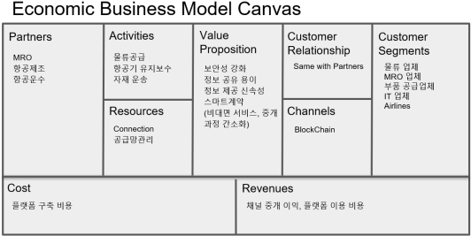
<경제적 측면의 BM>

1) 거래를 주기적으로 하는 세분된 고객과 파트너들, 즉 ‘IT 업체’, ‘물류업체’, ‘항공운송업체’, ‘MRO업체’, ‘항공제조업체’ 등의 조직들은 상호 간의 이해관계에 따라 꾸준히 거래하고 협력 관계를 맺어가며 서로 연결망을 구축하는 과정을 거친다. 연결망 구축은 하이퍼레저 패브릭을 기반으로 하는 통합 플랫폼 내부에서 이루어지기 때문에 수준 높은 연결망 구축이 가능하다. 조직들이 이러한 연결망 구축 기능을 통해 협력과 거래를 진행한다면, 통합 플랫폼을 통해 가치 창출이 가능하다.

2) 전자 장부를 통해서 업체들과의 연결성, 그리고 공급망 관리 시스템인 자원을 이용하여 부품, 자재들이 포함된 물류를 공급하여 항공기 유지 보수에 역량을 보충하는 핵심 활동들을 포함하고 있다.

3) 플랫폼에 연결성을 강화하여 사용자간의 공급망 관리를 원활하게 수행하도록 한다. 블록체인 채널을 통해서 간편하게 거래를 할 수 있고, 보안성 또한 확보하여 정보의 변질 및 유출을 방지한다.

4) 하이퍼레저 패브릭 블록체인 기술을 활용한 모델은 서비스를 제공받는 고객에게 ‘스마트 계약(Smart Contract)’을 이용하여 필요한 서비스에 대하여 비대면으로 계약을 진행하고 거래를 성사시키기 위한 복잡한 중개 과정을 간소화할 수 있다. 스마트 계약을 진행하는 과정에서 거래자들끼리 공유하는 데이터가 변질되는 것을 방지하고, 리드 타임을 감소시키는 가치를 플랫폼의 사용자들에게 명시한다. 플랫폼을 통하여 거래하고 정보를 공유하는 데 있어 보안성과 신속성을 동시에 보장할 수 있다는 의미이다. 즉, 안전하게 거래할 수 있다.

5) 항공기 유지와 물류 사업에서는 직접 정보를 요청하거나, 거래 과정이 순차적으로 이루어지는 경우가 많다. 예를 들면, A 업체 (부품을 공급하는 업체)에서 부품 1을 만드는 회사에 요청하고, 이어서 부품 2를 생산하고 공급하는 업체에 요청해야 한다. 이후에 A 업체가 다시 B 업체(부품과 정비가 필요한 업체)에 현황을 설명하고, 검토를 기다려야 한다. 이렇게 하면, 접촉 서비스를 여러 차례 접해야 하기도 할 뿐만 아니라 승인을 기다리고, 요청한다고 해도 즉시 이루어지지 않아 주문 요청에 비해 서비스를 제공받을 때까지, 시간이 지연되기 때문에 고객이 기대한 서비스보다 인지한 서비스의 만족도가 낮으므로, 고객 불만이 유발될 수 있다. 또한, 현재 ‘코로나19(Covid-19)’와 같은 세계적인 전염병이 심각한 상황일 때, 주기적으로 접점 서비스를 진행하기에 어려움이 있다. 따라서, ‘하이퍼레저 패브릭 블록체인 채널’과 ‘단일 입력 다중 처리 기능’의 원리를 적용하여 개선할 수 있다. 하이퍼레저 패브릭 블록체인 채널에서 지정된 사용자들이 거래에 참여하여, 보안성을 확보한 상태에서 쉽게 필요한 데이터들을 공유할 수 있다. 지정되지 않은 사용자들이 침입하여 정보를 변질시키는 것을 방지하며, 비대면으로도 거래할 수 있다. 더불어, 거래를 처리하기 위해서 해당하는 과정에 입력을 여러 번 할 필요 없이, 입력을 최소한으로 줄여 한번 입력을 하면, 중간 과정에서 승인과 검토를 기다리지 않아도, 자동으로 정보가 채널을 통해서 전달되도록 설계하여 진행하고 마지막에 전달에 있어서 최종 검토를 통해 데이터에 착오가 생겨도, 다시 데이터를 입력하여 수정 과정 또한 단축시키므로 거래의 편리성과 시간적인 부분의 편의성을 증진할 수 있다.

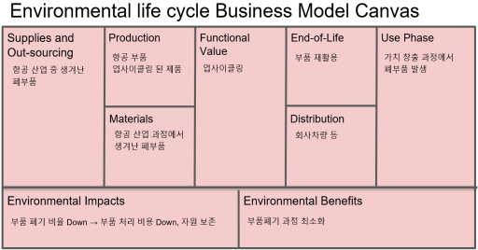
<환경적 측면의 BM>
1) 하이퍼레저 패브릭 블록체인 플랫폼을 활용하면, 지정된 사용자들이 전기 사용량과 상호 간의 접촉을 줄이고, 생산과정 및 검수과정의 간소화를 통해 환경 오염 발생을 줄일 수 있다. 즉 생산 과정에서 사용되는 자원을 최소화하고 폐부품을 줄이며, 만약 폐부품이 발생했다면 업사이클링 등을 통해 재활용하여 항공 산업이 친환경적인 경영이 될 수 있도록 설계하는 플랫폼이다. 따라서 우리는 가치 창출 과정에서 생겨나는 폐부품 등을 업사이클링을 통해 환경 오염 발생 감소에 기여하는 것을 목표로 한다.

2) 항공 정비를 하면서 부품에 여유가 발생하는 경우가 있다. 여유분은 이후 재활용이 되도 하지만 사실상 폐기 되어 자원이 낭비되는 경우가 많다. 이러한 부품들을 혼합해서 새로운 부속품을 만들기도 하고, 그대로 사용되기도 하며, 그리고 대체품으로 이용할 수 있는 부품은 대체재로 사용되기도 한다. 이렇게 부품을 재가공하여 공급할 수 있다.

3) 환경을 고려하는 경영을 통해, 실제로 얻어지는 환경적 이익과 효능이 뒤따른다. 부품을 업사이클링 하여 폐기 비율이 줄어들기 때문에 잔 부품을 처리할 때, 필요로 하는 비용이 줄어들고, 이로 인해서 자원이 보존되는 이익을 얻을 수 있다. 또한, 업사이클링이 되지 못하고 폐기되어야 하는 때도 있을 것이다. 하지만 생산과정, 검수과정의 간소화를 참고하여 폐부품 처리 과정 또한 통합 플랫폼을 통해 개선점을 찾을 수 있을 것이다.

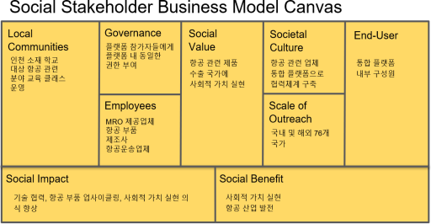
<사회적 가치(Social Value) 실현 측면의 BM>
합 플랫폼 내 연구소와 항공 부품 제조업체의 기술 협력 등을 통해 항공 산업의 첨단화를 촉진하고 항공 부품 제조업체와 MRO 업체의 협력을 통해 항공 부품의 업사이클링에 도움을 줄 수 있을 것이며, 협력을 통한 항공 산업의 발전 및 사회적 가치 실현이라는 사회적 이익을 기대할 수 있다.

차별점: 구체적인 장점으로는, 블록체인 채널 내에서 서로 정확하고 안전하게 정보와 데이터를 공유할 수 있다. 또한, 지정된 사용자들만이 거래할 수 있으므로 데이터가 변질되거나 유출되는 것을 방지할 수 있다. 무엇보다도, 채널을 이용한 스마트 계약(Smart Contract)을 진행하여 비대면으로 의사결정과 협상을 진행할 수 있을 뿐만 아니라, 중개 과정을 줄여나가면서 빠르게 거래하고 오차 수정 또한 간편하게 수행할 수 있다. 다시 말해, 하이퍼레저 패브릭 블록체인을 활용한 플랫폼을 구축한다면 항공운수, 항공 제조, MRO는 상호 업체 간의 협력 체계를 만들고 국내 항공 산업에도 발전을 가져올 것이다.

TLBMC
TLBMC는 지속 가능성을 지향하고자 하는 비즈니스 모델의 혁신을 탐구하기 위한 도구이다. TLBMC는 조직의 생애 주기 관점에서, 환경 보호를 기반으로 하는 환경 계층과 이해관계자(Stakeholder) 관점을 기반으로 하는 사회 계층이라는 두 개의 계층을 추가하여 기존 비즈니스 모델의 캔버스를 확장한다. 세 가지의 계층을 결합하면 조직이 경제, 환경 및 사회적 가치를 창출하는 다양한 방법을 더 명확하게 설명할 수 있다. 이 캔버스를 통해 비즈니스 모델을 시각적으로 표현하면 비즈니스 모델에 대해 총체적이고 통합된 캔버스를 개발하고 전달할 수 있다. 그리고 지속 가능한 비즈니스 모델에 대한 창의적인 혁신도 포함할 수 있다. 또한, TLBMC는 계층 속 구성요소가 협력하여 각 분야의 가치 창출에 기여하고 전체 비즈니스 모델을 보다 포괄적이고 수평적으로 볼 수 있도록 지원한다. 그리고 세 가지의 계층을 통해 볼 수 있는 환경 및 사회적 관심이 조직에서 지속 가능성 중심의 혁신에 대해 더 능동적이고 창의적으로 나아갈 방법을 보여준다(Alexandre & Raymond, 2016)

